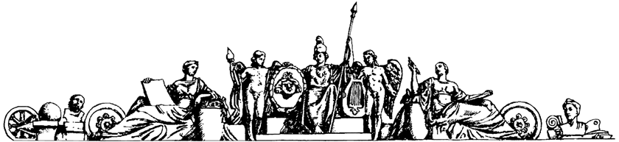

Министерство образования и науки Российской Федерации  
Федеральное государственное образовательное учреждение   
высшего профессионального образования  
«Московский государственный технический университет имени Н.Э. Баумана»

Кафедра «Космические аппараты и ракеты-носители»

Дисциплина «Проектирование летательных аппаратов с жидкостными ракетными двигателями»

Домашнее задание №1

**Вариант №4**

Студентка: Гусева Н. А.

Группа: СМ1-81

Преподаватель: Коровин В.В.

Москва, 2023 год.

# Исходные данные

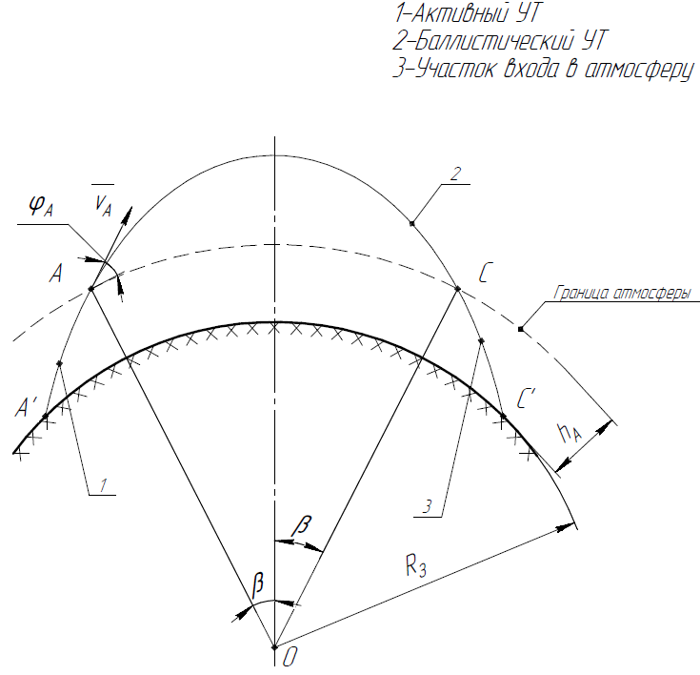

Дальность полета: $L=1850+150*N=1850+150*4=2450 км$

Масса полезной нагрузки: $М_{ПГ}=1 т$

Топливо для ракеты варианта 4: $O_{2}+H_{2}$

**В данном домашнем задании необходимо:**

– Провести баллистический расчет;

– Провести массовый расчет;

– Провести массово-габаритный расчет;

– Построить чертеж общего вида.

# Решение задачи

# Баллистический расчет

Дальность полета для баллистической ракеты:

$L=R_{3}*∠A^{'}OC^{'}$

Тогда для баллистического участка траектории, дальность участка:

$L_{балл}=R_{3}*∠AOC$

Где радиус Земли : $R_{3}=6371 км$

Переходим к зависимости длины баллистического участка от дальности всего полета ракеты:

$L=K_{Д}*L_{балл}$

Где $К_{Д}-$ коэффициент дальности.

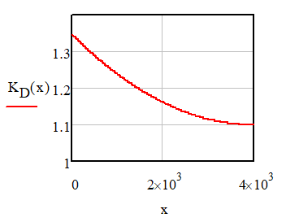Согласно приведенной зависимости коэффициента дальности от дальности полета ракеты, мы находим необходимое значение коэффициента для $L=2450 км$. В нашем случае: $К_{Д}=1,137$

Следовательно, длина баллистического участка траектории:

$L_{балл}=\frac{L}{К_{Д}}=2155 км$

Следовательно, можно найти угол на котором разворачивается баллистический участок траектории:

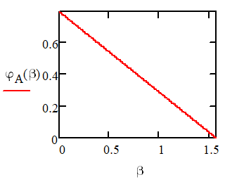 $β=\frac{L_{балл}}{2R_{3}}=0,169 рад$

Затем необходимо найти угол и скорость в конце АУТ, чтобы обеспечить заданную дальность баллистического участка.

В начале определим угол бросания. Согласно линейной зависимости между углом бросания $φ_{А}$ и углом $β$, можно найти для заданной дальности полета (а соответственно для известного угла β) необходимый угол бросания: $φ_{А}=0,701 рад=40°.$

Согласно формуле, связывающей скорость, угол бросания и угол β:

$tgβ=ν_{A}*\frac{tgφ_{A}}{1-ν_{A}+tg^{2}φ_{A}}$

Подставляя известные значения, находим безразмерную скорость $ν_{А}=0,288$.

Определим круговую скорость:

$v_{круг}\left(r_{A}\right)=\sqrt{\frac{μ}{r_{A}}}-$ Это первая космическая скорость для сферы, радиусом $r_{A}$.

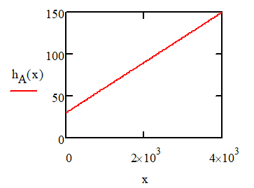Где гравитационный параметр Земли: $μ=3.986*{10}^{14} \frac{м^{3}}{с^{2}}$

В первом приближении мы можем считать зависимость высоты конца АУТ от дальности полета ракеты линейной. Следовательно, для нашей заданной дальности: $h_{A}= 103.5 км$.

Таким образом, геоцентрический радиус конца активного участка траектории:

$r_{A}=R_{3}+h_{A}=6474 км$

Следовательно, круговая скорость:

$v_{круг}=\sqrt{\frac{μ}{r_{A}}}=7,842\frac{км}{с}$

Зависимость между круговой скоростью и скорость в конце АУТ:

$v_{A}=\sqrt{ν_{A}*v_{круг}^{2}}=4,209\frac{км}{с}$

***Проведем расчеты для второго приближения.***

Найдем значение оптимального угла бросания из выражения:

$tgφ_{A}^{ОПТ}=\sqrt{\frac{ν_{A}}{2}*\frac{2R_{3}-\left(r_{A}+R_{3}\right)*ν_{A}}{R_{3}ν_{A}+2(r_{A}-R_{3})}}$

Следовательно, оптимальный угол бросания: $φ_{A}^{ОПТ}=0,674 рад$

Определим оптимальную безразмерную скорость из следующего выражения:

$tgβ=ν_{A}^{ОПТ}*\frac{tgφ_{A}^{ОПТ}}{1-ν_{A}^{ОПТ}+tg^{2}φ_{A}^{ОПТ}}$

Следовательно, $ν_{A}^{ОПТ}=0.288 рад$

Таким образом, скорость в конце активного участка траектории исходя из оптимальных значений параметров:

$v_{A}=\sqrt{ν_{A}^{ОПТ}*v_{круг}^{2}}=4,212\frac{км}{с}$

Характеристическая скорость для нашей ракеты будет вычисляться по следующему выражению:

$v_{xap}=v_{A}+\sum{∆v_{i}}$

Где $\sum{∆v_{i}}-потери$. Для упрощения расчетов введем допущение:

$\sum{∆v_{i}}=0.25*v_{A}$

Тогда характеристическая скорость: $v_{xap}=1,25*v_{A}=5265 м/с$.

Рассматривая выражение формулы Циолковского:

$v_{xap}=-J_{УдП}*ln(μ_{К})$

Где по условию задачи для топлива О2+Н2 удельный пустотный импульс берем равным 4150 м/с.

Отсюда выражаем относительную конечную массу ракеты:

$μ_{К}=\exp\left(-\frac{v_{xap}}{J_{УдП}}\right)=0,294$

А это значит, что $\frac{М_{К}}{М_{0}}=0,294$.

# Массовый расчет

Весовое уравнение для одноступенчатой ракеты с ЖРД:

$G_{K}=G_{ПГ}+G_{TO}+G_{ДУ}+G_{Σ}$

Разделив это выражение на стартовый вес $G_{0}$, получим:

$\frac{G_{K}}{G_{0}}=\frac{G_{ПГ}}{G_{0}}+\frac{G_{TO}}{G_{0}}+\frac{G_{ДУ}}{G_{0}}+\frac{G_{Σ}}{G_{0}}$

Или, заменив на коэффициенты, получим:

$μ_{К}=μ_{ПГ}+\frac{G_{TO}}{G_{0}}+\frac{G_{ДУ}}{G_{0}}+μ_{Σ}$

Рассмотрим второе слагаемое:

$G_{TO}=a_{TO}*G_{T} →a_{TO}=\frac{G_{TO}}{G_{T}}-$ весовой коэффициент топливного отсека.

Следовательно:

$\frac{G_{TO}}{G_{0}}=a_{TO}*\frac{G_{T}}{G_{0}}=\frac{a_{TO}\left(G_{TO}-G_{K}\right)}{G_{0}}=a_{TO}\left(1-μ_{K}\right)$

Рассмотрим третье слагаемое:

$G_{ДУ}=γ_{ДУ}*P_{0} → γ_{ДУ}=\frac{G_{ДУ}}{P_{0}}-$ весовой коэффициент двигательной установки.

Введем стартовую нагрузку на тягу: $ν_{0}=\frac{G_{0}}{P_{0}} →P_{0}=\frac{G_{0}}{ν_{0}}$

Тогда $\frac{G_{ДУ}}{G_{0}}=γ_{ДУ}*\frac{P_{0}}{G_{0}}=\frac{γ_{ДУ}}{ν_{0}}*\frac{G_{0}}{G_{0}}=\frac{γ_{ДУ}}{ν_{0}}$

Получим итоговое выражение весового уравнения одноступенчатой ракеты с ЖРД:

$μ_{К}(1+a_{TO})=μ_{ПГ}+a_{TO}+\frac{γ_{ДУ}}{ν_{0}}+μ_{Σ}$

Зная, что $μ_{ПГ}=\frac{М_{ПГ}}{М_{0}}; μ_{К}=\frac{М_{К}}{М_{0}}$ получим:

$μ_{ПГ}=μ_{К}\left(1+a_{TO}\right)-a_{TO}-\frac{γ_{ДУ}}{ν_{0}}-μ_{Σ}=\frac{М_{ПГ}}{М_{0}}$

Найдем зависимости весовых коэффициентов от стартовой массы.

Согласно расчетам, предложенным Л.П.Мухамедовым для топливной пары Н2+О2:

$a_{TO}=0.105*(1+1.6*\exp\left(-0.28M_{T}\right))$

$γ_{ДУ}=0.049*(1+4.1*\exp\left(-0.023*P_{П}\right))$

Для определения относительной массы прочих элементов ракеты:

$$μ_{ПР}=0.013*(1+0.59*\exp\left(-0.0048*M_{0}\right)+\frac{0.25}{M_{0}}=μ_{Σ}$$

Причем зависимость массы топлива от стартовой массы:

$M_{T}=M_{0}*\left(1-μ_{K}\right)$

Рассчитаем время работы двигательной установки:

$t_{K}=\frac{J_{УдП}ν_{0}\left(1-μ_{K}\right)}{k_{п}g_{0}}=166 c$

Где для нашей топливной пары принимаем: $k_{п}=1,12$– коэффициент тяги в пустоте.

Следовательно, секундный массовый расход (в первом приближении)

$\dot{m}=\frac{M_{T}}{t_{K}}=M_{0}*\frac{\left(1-μ_{K}\right)}{t_{K}}$

Тогда пустотная тяга:

$P_{П}=\dot{m}*J_{УдП}=M_{0}*\frac{\left(1-μ_{K}\right)}{t_{K}}*J_{УдП}$

Следовательно, с учетом данных выражений мы получаем зависимость $μ_{ПР}\left(M_{0}\right), γ_{ДУ}\left(M_{0}\right), a_{TO}\left(M_{0}\right).$

Весовое уравнение примет вид:

$μ_{К}\left(1+a_{TO}\left(M_{0}\right)\right)-a_{TO}\left(M_{0}\right)-\frac{γ_{ДУ}\left(M_{0}\right)}{ν_{0}}-μ_{Σ}\left(M_{0}\right)=\frac{М_{ПГ}}{М_{0}}$

Разрешая данное уравнение, получаем значение стартовой массы:

$M_{0}=12,013 т$

Следовательно, находим оставшиеся параметры уравнения:

$M_{T}=M_{0}*\left(1-μ_{K}\right)=8,481т$

Тогда масса горючего:

$M_{г}=\frac{M_{T}}{1+k_{M}}=1,229 т$

Где коэффициент $k_{M}=5,9$

Масса окислителя:

$M_{OK}=\frac{M_{T}*k_{M}}{1+k_{M}}=7,253 т$

Тогда масса топливного отсека:

$M_{TO}=a_{TO}*M_{T}=1,023 т$

Масса двигательной установки:

$M_{ДУ}=γ_{ДУ}*\frac{M_{0}}{ν_{0}}=1,015 т$

Прочая масса:

$M_{Σ}=μ_{Σ}*M_{0}=0,493 т$

Выполняем проверку

$M_{Σ}+M_{ДУ}+M_{TO}+M_{OK}+M_{г}+M_{ПГ}=$

$=0,493+1,015+1,023 +7,253+1,229+1=12,013 т$

Суммарная масса всех составляющих элементов ракеты получается равной стартовой массе.

Получим следующие значения весовых коэффициентов:

$\begin{matrix}a_{TO}=0,121 \\ γ_{ДУ}=0,051 \\ μ_{Σ}=0,041\end{matrix}$

# Объемно-габаритный расчет

Задаемся диаметром ракеты. Пусть d=1.6 м. Далее проверим правильность подобранного значения для соблюдения условия удлинения ракеты: $λ=\frac{l}{d}=8..12$

Применить в ракете схему с межбаковым отсеком. Следовательно, принимаем длину межбакового отсека (длина тоннельной трубы в этом отсеке)

$L_{МЕЖ}=0.1*d=0.16 м$

***Расчет тоннельной трубы***

Расход окислителя по тоннельной трубе:

$\dot{m_{OK}}=\dot{m}*k_{M}*\frac{1000}{1+k_{M}}=41,395\frac{кг}{с}$

Тогда, диаметр тоннельной трубы:

$d_{ТР}=\sqrt{\frac{\dot{m_{OK}}}{0.785*v*ρ_{OK}}}=0,124$

Где скорость течения компонента топлива по трубе: $v=3 м/с$

Плотность окислителя и горючего:

$ρ_{ОК}=1140\frac{кг}{м^{3}}$

$ρ_{Г}=79\frac{кг}{м^{3}}$

Тогда диаметр магистральной трубы:

$d_{TOH}=d_{TP}+0.060=0,184м$

***Расчет баков***

Мы принимаем бак окислителя сверху ракеты, бак горючего – снизу.

Объем окислителя:

$V_{OK}=M_{OK}*\frac{1000}{ρ_{OK}}=6,362м^{3}$

Объем горючего:

$V_{Г}=M_{Г}*\frac{1000}{ρ_{Г}}=15,56 м^{3}$

Расчет объема бака окислителя с учетом доли на подушку и на гарантию:

$V_{БО}=1,1V_{OK}=6,998 м^{3}$

Расчет объема бака горючего с учетом доли на подушку и на гарантию:

$V_{БГ}=1,1V_{Г}=17,116 м^{3}$

Выбираем вылет днища для баков. Оптимальным значением будет:

$h=0.25*d=0.4 м$

Тогда радиус днища будет следующим:

$R_{ДН}=1.25*\frac{d}{2}=1 м$

Объем сегмента днища:

$V_{ДН}=\frac{1}{3}*π*h^{2}*\left(3R_{ДН}-h\right)=0.436 м^{3}$

Объем цилиндрической части бака окислителя:

$V_{ЦО}=V_{БО}-2V_{ДН}=6,127{ м}^{3}$

Нахождение длины цилиндрической части бака окислителя:

$L_{ЦО}=4*\frac{V_{ЦО}}{πd^{2}}=3,047 м$

Нахождение длины цилиндрической части бака горючего. Из следующего выражения с помощью программы Mathcad находим значение длины цилиндрической части бака горючего:

$V_{БГ}=\frac{π}{4}\left(d^{2}-d_{TOH}^{2}\right)*L_{ЦГ}+2V_{ДН}-2L_{ДН}*\frac{π}{4}*d_{TOH}^{2}$

Следовательно, $L_{ЦГ}=8,199 м$

***Расчет приборного отсека***

Введем допущение, что $М_{ПО}=\frac{М_{Σ}*1000}{2}=246,568 кг$

Следовательно, $V_{ПО}=\frac{М_{ПО}}{ρ_{ПО}}=0,759 м^{3}$

Где плотность приборного отсека мы принимаем за 325 $\frac{кг}{м^{3}}$

Тогда найдем длину приборного отсека:

$L_{ПО}=4π*\frac{V_{ПО}}{d^{2}}=0,377 м$

***Расчет головной части***

Найдем предварительную длину головной части, задаваясь углом развертывания головной части $40°$.

$L_{ГЧ1}=\frac{d}{2tg\left(20°\right)}=2,198 м$

Найдем объем головной части с такими параметрами:

$V_{ГЧ}=\frac{1}{3}L_{ГЧ1}*0,785d^{2}=1,472 м$

Тогда плотность головной части:

$ρ_{ГЧ}=М_{ПГ}*\frac{1000}{V_{ГЧ}}=679,184\frac{кг}{м^{3}}$

***Расчет хвостового отсека***

Данную методику я взяла из учебника Куренкова «Основы проектирования ракет-носителей».

Находим стартовую тягу ракеты:

$P_{0}=M_{0}*\frac{g_{0}}{ν_{0}}=195,604кН$

Находим длину камеры сгорания вместе с соплом:

$L_{K}=0.125*{\left(P_{0}*\frac{1000}{9.8}\right)}^{0.25}=1,486м$

Далее задаемся коэффициентом удлинения двигателя $k_{ДВ}=1,35$ и находим длину двигательной установки:

$L_{ДВ}=k_{ДВ}*L_{K}=2,006 м$

Существует закон (описанный в учебнике Куренкова) для зависимости длины хвостового отсека от тяги двигателя:

$L_{ХО}\left(P_{0}\right)=0,0005P_{0}+2,8867$

И находим значение длины хвостового отсека по рассчитанной стартовой тяге:

$L_{XO}=2,985м$

***Расчет длины всей ракеты***

$L=L_{XO}+L_{ГЧ}+L_{ПО}+L_{ЦГ}+L_{ЦО}+L_{МЕЖ}+4*L_{ДН}=18,382 м$

Тогда удлинение ракеты следующее:

$λ=\frac{L}{d}=11,489$

Что удовлетворяет условию домашнего задания. **НО!** Данный расчет ХО является очень неточным и не подходит для нашей задачи проектирования. Поэтому мы спроектируем ХО по следующим расчетам и примем их как основные.

***Расчет хвостового отсека другим способом***

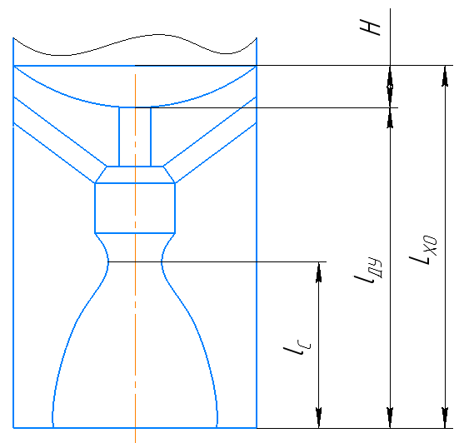Задаемся количеством камер двигателя в нашей ракете. Для упрощенного расчета принимаем, что двигатель ракеты однокамерный.

Зададимся основными параметрами нашей двигательной установки.

Расходный комплекс для топливной пары О2+Н2: $β_{Т}=220с=2149\frac{м}{с}$

Давление в камере сгорания для двигателя с открытой схемой: $p_{K}=10 МПа$

Давление на срезе сопла: $p_{a}=0,7 атм=0,06865 МПа$

Показатель процесса расширения для топливной пары О2+Н2: $n=1,12$

Согласно заданным параметрам рассчитаем площадь критического сечения:

$S_{кр}=β_{Т}*\frac{P_{П}}{p_{K}*J_{УдП}}=10,406*{10}^{-3} м^{3}$

Тогда диаметр критического сечения:

$d_{кр}=\sqrt{\frac{4}{π}*S_{кр}}=0,115 м$

Радиус критического сечения:

$r_{кр}=\frac{d_{кр}}{2}=0,058 м$

Найдем площадь выходного сечения сопла:

$S_{a}=S_{кр}*{\left[\frac{\frac{n-1}{2}*{\left(\frac{2}{n+1}\right)}^{\frac{n+1}{n-1}}}{{\left(\frac{p_{a}}{p_{K}}\right)}^{\frac{2}{n}}-{\left(\frac{p_{a}}{p_{K}}\right)}^{\frac{n+1}{n}}}\right]}^{\frac{1}{2}}=0,202 м^{3}$

Тогда диаметр выходного сечения:

$d_{a}=\sqrt{\frac{4}{π}*S_{a}}=0,508 м$

Радиус выходного сечения:

$r_{а}=\frac{d_{а}}{2}=0,254 м$

Произведем расчет закритической части сопла.

В качестве первого приближения рассматриваем конический профиль сопла, угол раскрытия которого равен $40°$.

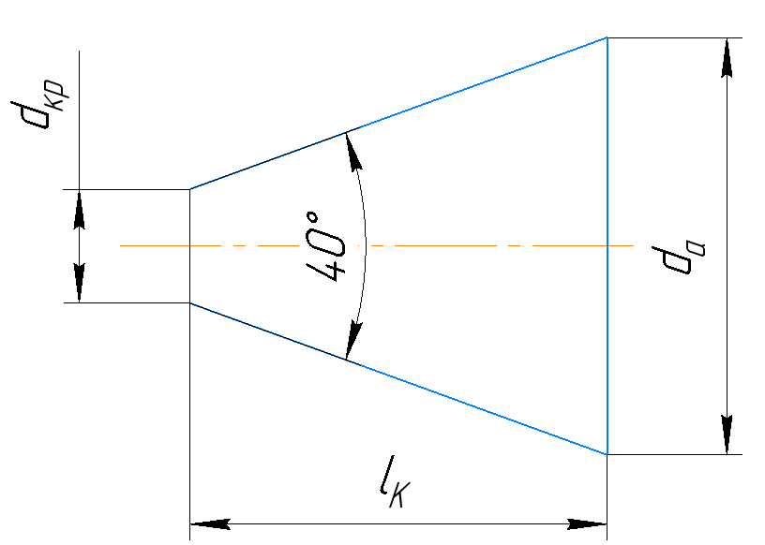Длина конуса:

$l_{K}=\frac{r_{a}-r_{кр}}{tg20°}=0,539 м$

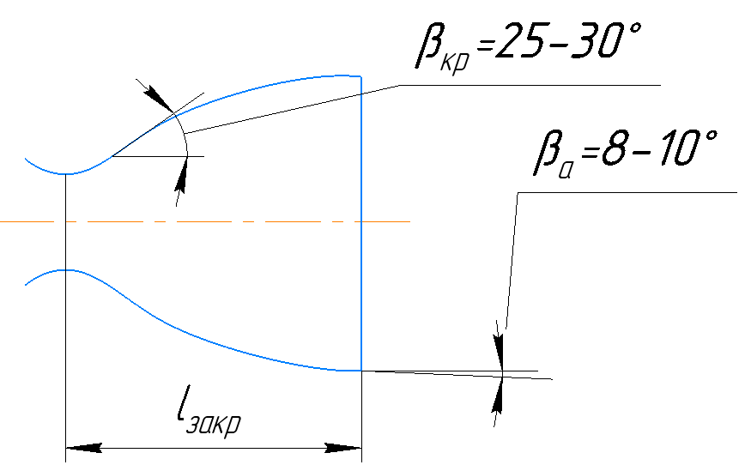Рассмотрим второе приближение, где мы в качестве профиля сопла уже рассматриваем больше параболический вид.

Длина закритической части сопла:

$l_{закр}≈0,8l_{K}=0,431 м$

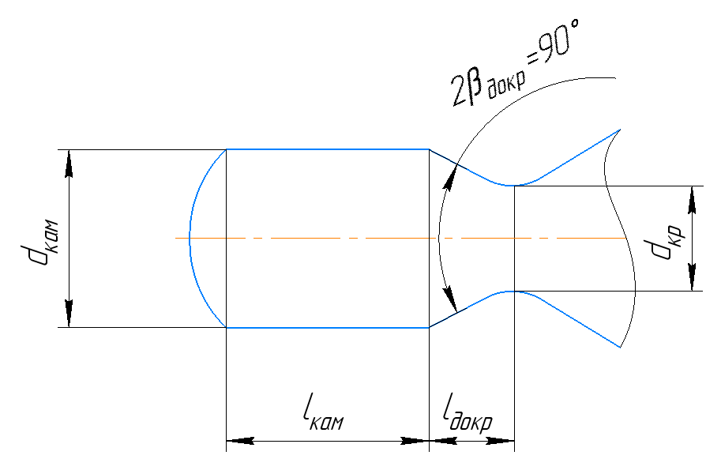Рассмотрим докритическую часть.

Принимаем, как известные данные следующие параметры:

1) диаметр камеры сгорания:

2) длина камеры сгорания:

$l_{кам}=3d_{кр}=0,345 м$

Угол сужения докритической части: ${2β}_{докр}=90°$

Следовательно, длина докритической части сопла:

$l_{докр}=\frac{r_{кам}-r_{кр}}{tg\left(β_{докр}\right)}=r_{кр}=0,058 м$

Тогда длина сопла: $l_{C}=l_{закр}+l_{докр}=0,489м$

Таким образом, получаем длину двигательной установки, и которая в данном случае без учета длины днища бака горючего будет иметь следующее значение: $L_{XO}=l_{ДУ}=2*l_{C}=0,978 м$

***Расчет длины всей ракеты***

$L=L_{XO}+L_{ГЧ}+L_{ПО}+L_{ЦГ}+L_{ЦО}+L_{МЕЖ}+4*L_{ДН}=16,559 м$

Тогда удлинение ракеты следующее:

$λ=\frac{L}{d}=10,345$

Что удовлетворяет условию домашнего задания.



Министерство образования и науки Российской Федерации  
Федеральное государственное образовательное учреждение   
высшего профессионального образования  
«Московский государственный технический университет имени Н.Э. Баумана»

Кафедра «Космические аппараты и ракеты-носители»

Дисциплина «Проектирование летательных аппаратов с жидкостными ракетными двигателями»

Домашнее задание №2

**Вариант №4**

Студентка: Гусева Н. А.

Группа: СМ1-81

Преподаватель: Коровин В.В.

Москва, 2023 год.

# Расчет массы двухступенчатой ракеты другим способом

# Исходные данные

|  |  |
| --- | --- |
| Характеристическая скорость | $$V_{хар}=4293 м/с$$ |
| Стартовая нагрузка на тягу для первой ступени | $$ν_{01}=0.6$$ |
| Стартовая нагрузка на тягу для второй ступени | $$ν_{П2}=ν_{01}=0.6$$ |
| Удельный импульс первой ступени | $$J_{УдП1}=4150 м/с$$ |
| Удельный импульс второй ступени | $$J_{УдП2}=J_{УдП1}=4150 м/с$$ |
| Масса полезного груза | $$M_{ПГ}=1.6 т$$ |

# Массовый расчет двухступенчатой ракеты

Обозначим стартовую массу ракеты – массу первой ступени ракеты:

$$M_{0}=M_{01}$$

Введем понятие соотношения стартовых масс ступеней:

$$λ=\frac{M_{02}}{M_{01}}$$

Если $M_{ПГ1}=M_{02}$, тогда относительная масса полезного груза первой ступени:

$$μ_{ПГ1}=\frac{M_{ПГ1}}{M_{01}}=\frac{M_{02}}{M_{01}}=λ$$

Тогда для второй ступени:

$$μ_{ПГ2}=\frac{М_{ПГ}}{М_{02}}=\frac{М_{ПГ}}{λМ_{01}}$$

Задаемся весовыми уравнениями для двухступенчатой ракеты:

$$\left\{\begin{matrix}μ_{К1}=\frac{1}{\left(1+a_{TO1}\right)}\left(λ+a_{TO1}+\frac{γ_{ДУ1}}{ν_{01}}+μ_{Σ1}\right) \\ μ_{К2}=\frac{1}{\left(1+a_{TO2}\right)}\left(\frac{М_{ПГ}}{λМ_{01}}+a_{TO2}+\frac{γ_{ДУ2}}{ν_{П2}}+μ_{Σ2}\right)\end{matrix}\right.$$

Где весовые коэффициенты принимают следующий вид:

$$\left.\begin{matrix}a_{TO1}=0.097*\left(1+0.21*\exp\left(-0.045M_{T1}\right)\right) \\ γ_{ДУ1}=0.025*\left(1+1*\exp\left(-0.0021*P_{П1}\right)\right) \\ μ_{ПР1}=0.013*(1+0.59*\exp\left(-0.0048*M_{01}\right)=μ_{Σ1}\end{matrix}\right\}-I ст.$$

$$\left.\begin{matrix}a_{TO2}=0.097*\left(1+0.21*\exp\left(-0.045M_{T2}\right)\right) \\ γ_{ДУ2}=0.025*\left(1+1*\exp\left(-0.0021*P_{П2}\right)\right) \\ μ_{ПР2}=0.013*(1+0.59*\exp\left(-0.0048*M_{02}\right)+\frac{0.25}{M_{02}}=μ_{Σ2}\end{matrix}\right\}-II ст.$$

Также согласно формуле Циолковского получаем значение характеристической скорости:

$$V_{хар}=-J_{УдП1}*\ln{μ_{К1}}-J_{УдП2}*\ln{μ_{К2}}$$

Рассмотрим решение данной задачи способом, когда мы осуществляем нахождение минимальной стартовой массы ракеты путем варьирования коэффициентами $μ_{К1} и μ_{К2}$, а также значениями $M_{01} и λ$.

В качестве первого приближения будем рассматривать значения относительной конечной массы, начиная с $μ_{К1}=0,3$ и с шагом $∆μ_{К1}=0,05$ до значения $μ_{К1}=0,75$, так как дальнейшее рассмотрение $>0.75$ является бессмысленным из-за нерационального распределения массы между ступенями ракеты.

Таким образом, мы получаем следующие значения:

$$μ_{К1}=(\begin{matrix}0.300 & 0.350 & 0.400 & 0.450 & 0.500 & 0.550 & 0.600 & 0.650 & 0.700 & 0.750\end{matrix})$$

Рассмотрим в качестве примера $μ_{К1}=0.300$ и решим задачу.

Из формулы Циолковского для двухступенчатой ракеты с одинаковым удельным импульсом каждой из ступеней получим значение относительной конечной массы второй ступени:

$$μ_{К2}=\frac{\exp\left(-\frac{V_{xap}}{J_{УдП}}\right)}{μ_{К1}}=1.185$$

Таким образом, учитывая, что:

$$\left.\begin{matrix}M_{T1}=M_{01}\left(1-μ_{К1}\right)- I ст. \\ M_{T2}=M_{02}\left(1-μ_{К2}\right)- II ст.\end{matrix}\right\}-масса топлива для каждой ступени$$

$$\left.\begin{matrix}P_{П1}=1,15∙\frac{M_{01}g_{0}}{ν_{0}}-I ст. \\ P_{П2}=1,15∙\frac{M_{02}g_{0}}{ν_{П2}}-II ст.\end{matrix}\right\}- пустотная тяга двигателя для каждой ступени$$

Тогда мы можем получить зависимости весовых коэффициентов от стартовой массы ракеты, от коэффициента $λ$ и от относительной конечной массы ступеней ракеты $μ_{К}$:

$$\begin{matrix}a_{TO1}(M_{01},μ_{К1}) & & a_{TO2}(M_{01},μ_{К2},λ) \\ γ_{ДУ1}(M_{01}) & & γ_{ДУ1}(M_{01},λ) \\ μ_{ПР1}(M_{01}) & & μ_{ПР1}(M_{01},λ)\end{matrix}$$

Далее необходимо задаться произвольным значением стартовой массы первой ступени. Пусть $M_{01}=7.5 т$.

А значение $λ$ будем варьировать от значения 0.2 до значения 0.65. Получим:

$$λ=\left(\begin{matrix}0.20 & 0.25 & 0.30 & 0.35 & 0.40 & 0.45 & 0.50 & 0.55 & 0.60 & 0.65\end{matrix}\right)$$

Затем находим значения скорости при постоянной массе и переменном значении $λ$. Построим график зависимости:

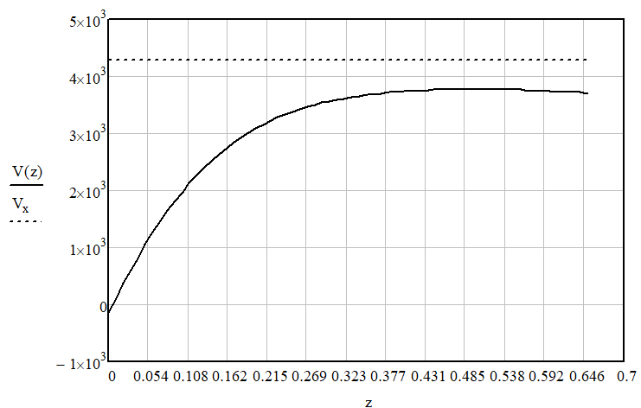

Из данного графика видно, что оптимальным значением $λ$ является значение $λ=0,5$.

Далее необходимо определить такую стартовую массу, которая будет обеспечивать при полученном оптимальном значении $λ_{опт}=0.5$ нужную характеристическую скорость $V_{xap}=4293 м/с$.

Следовательно, подбор осуществляем из следующих значений массы:

$$M_{01}=\left(\begin{matrix}7.5 & 8.0 & 8.5 & 9.0 & 9.5 & 10.0 & 10.5 & 11.0 & 11.5 & 12.0\end{matrix}\right)$$

Тогда мы получим следующий ряд значений храктеристической скорости в зависимости от стартовой массы:

$$V_{xap}=\left(\begin{matrix}3776 & 3966 & 4142 & 4306 & 4458 & 4600 & 4733 & 4976 & 5088 & 5193\end{matrix}\right)$$

Таким образом, мы видим, что максимально приближенное значение характеристической скорости $V_{xap}=4306 м/с$, что соответствует $M_{01}=9 т$.

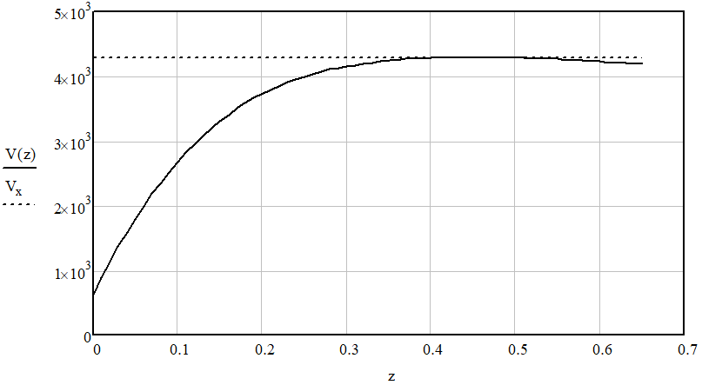

Тогда мы нашли необходимое значение стартовой массы $M_{01}=9 т$ и значение $λ=0,5$. Найдем остальные параметры ракеты при полученных массовых величинах.

$$\left.\begin{matrix}M_{T1}=6.3 т-масса топлива \\ P_{П1}=168.532 кН-пустотная тяга ДУ \\ {a_{TO}}_{1}=0.112 \\ γ_{ДУ1}=0.043 \\ μ_{ПР1}=0.02\end{matrix}\right]-для первой сутпени$$

$$\left.\begin{matrix}M_{T2}=-0.831 т-масса топлива \\ P_{П2}=84.266 кН-пустотная тяга ДУ \\ {a_{TO}}_{2}=0.118 \\ γ_{ДУ2}=0.046 \\ μ_{ПР2}=0.076\end{matrix}\right]-для второй сутпени$$

Где можно заметить, что масса топлива второй ступени получилась отрицательной. Предположительно это связано с тем, что энергии топлива, заключенной в баках первой ступени достаточно, чтобы ракета приобрела необходимую характеристическую скорость без учета применения второй ступени.

Далее проведем подобные расчеты для оставшихся значений конечной относительной массы и сведем все в таблицу.

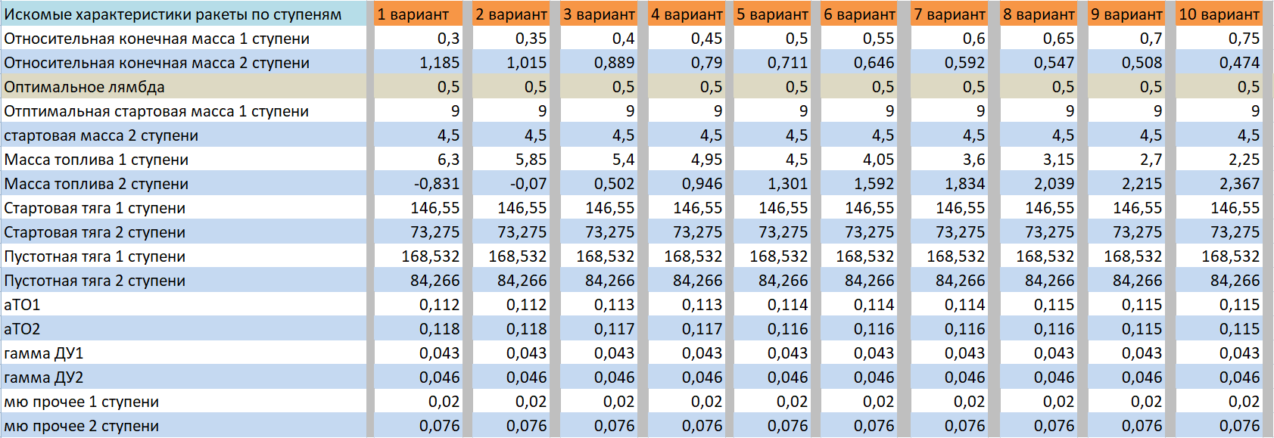

Как видно, при любых подобранных значениях относительной конечной массы первой и второй ступеней значения всех других параметров, кроме массы топлива и весового коэффициента $a_{TO}$ не меняются.

Таким образом, мы можем найти по данному алгоритму значения наиболее минимальной стартовой массы, но для того, чтобы спроектировать саму ракету необходимо задаваться отдельно значениями ${a_{TO}}_{1}$, которые в свою очередь соответствуют весовому качеству ракеты и зависят от множества других факторов.

Задавшись этими значениями более точно мы можем определить и относительные конечные массы ступеней ракеты, что позволит сделать эскиз ракеты и определить более оптимальные объемно-габаритные параметры.

# Сравнительный анализ полученных результатов

Стартовая масса одноступенчатой ракеты получилась равной:

$$M_{0}=11.079 т$$

Стартовая масса двухступенчатой ракеты:

$$М_{01}=9,0 т$$

Следовательно, наиболее целесообразно проектировать именно двухступенчатую ракету на заданную дальность и заданную массу полезной нагрузки, так как видны выигрыши в массе на $∆М=2079 кг$.